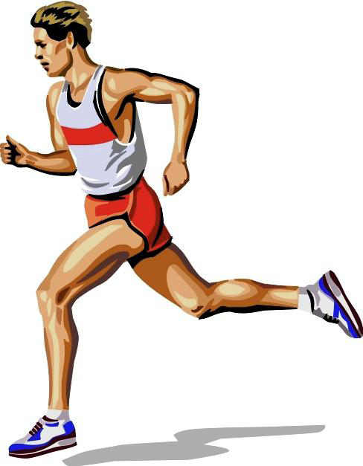

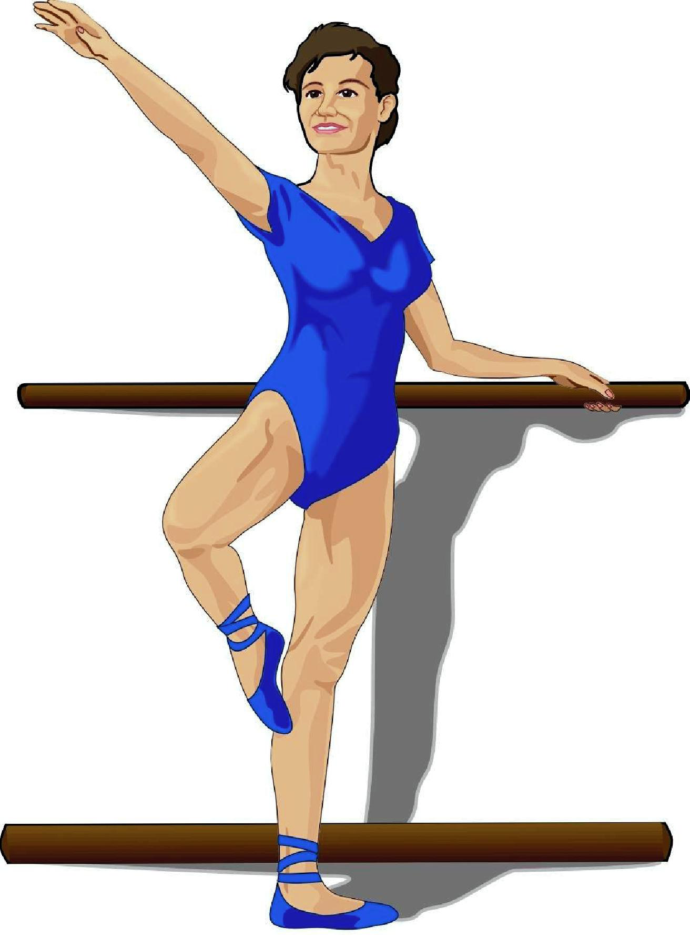

RANKA
KAKLAS
KOJA
PĖDA
KULNAS
PIRŠTAI
KRŪTINĖ
PILVAS
PETYS
ALKŪNĖ
LIEMUO
PADAS
NUGARA
KELIS
PIRŠTAI
PIRŠTAS
RANKA
KAKLAS
KOJA
PĖDA
KULNAS
PIRŠTAI
KRŪTINĖ
PILVAS
PETYS
ALKŪNĖ
LIEMUO
PADAS
NUGARA
KELIS
PIRŠTAI
PIRŠTAS

